MAC模块仿真：

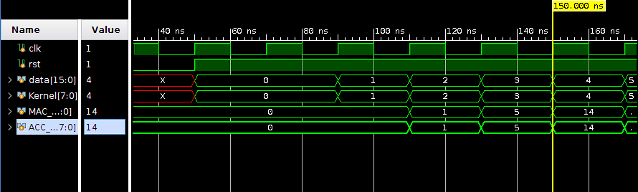

收到rst后，48位寄存器置0，消耗1clk输出MAC结果；

Convolution_unit模块仿真。

Coverage goal:

1. 测试状态机信号是否正常工作

首先进行复位，之后使能。实现握手信号模块，考察握手信号B_ready, kernel_ready, data_ready, out_en, A_valid的时序，考察状态机状态寄存器Cstate、Nstate的变化，考查卷积器计数单元信号hcount、vcount、tlast，sync_over与out_sig信号的时序，考察状态机信号count与shift时序。

1. 测试卷积操作能够完成功能，实现用于仿真的Kernel MEM与DATA MEM，向其中写入一个窗口的kernel与data，查看输出值数据与时序的正确性。

验证1：

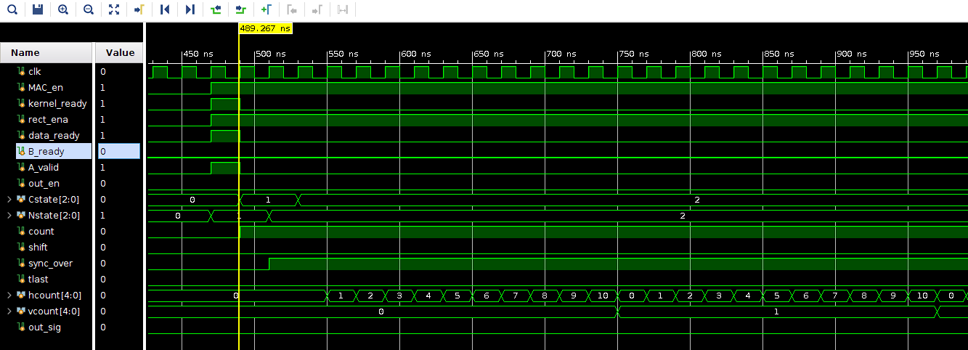

Functional coverage:

1. 黄线处Mac_array模块与BRAM_control模块完成握手，状态机进入同步Sync模式。
2. 2clk后，状态机进入MACC模式。
3. 计数器hcount在计数11个像素后开始计算下一行。

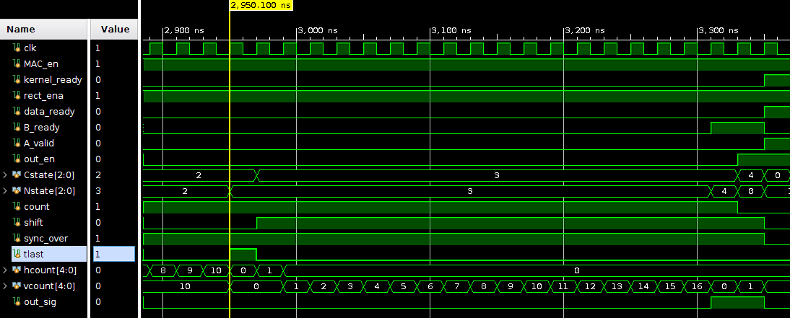

1. 在窗口的最后一个像素输出完毕后，在下一个始终上升沿来临时tlast置1，计数器置零，同时bias由Kernel MEM输出，又过一个上升沿，状态机感应到tlast，进入SHIFT模式，同时所有的MAC输出与bias被采样至shift register.
2. 计数17clk后，out_sig置1，当out_en置1时，表明该Array_MAC模块可以向BRAM写入值了。

验证2：

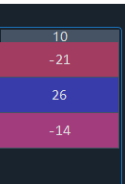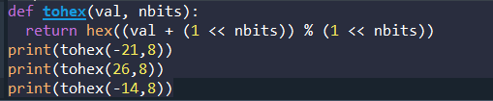

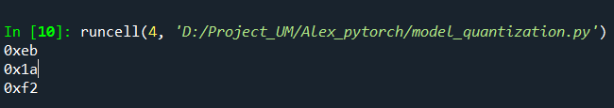

最后一位kernel输出正确

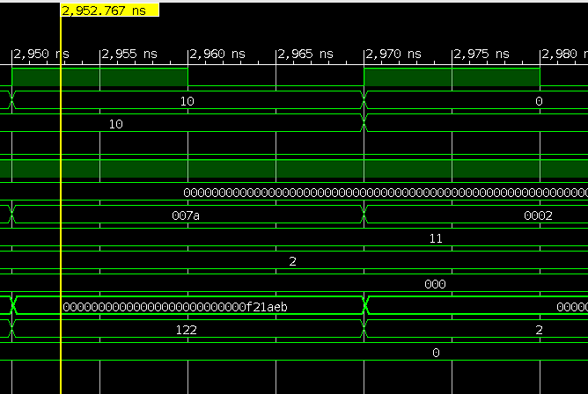

Data输入：

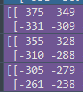

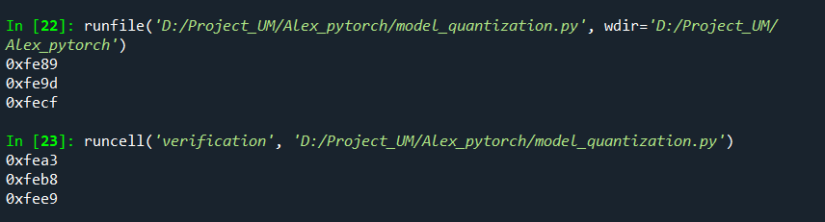

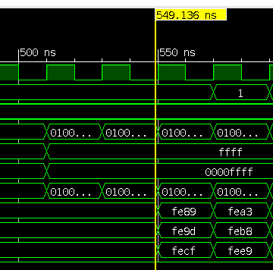

最后一位输出：

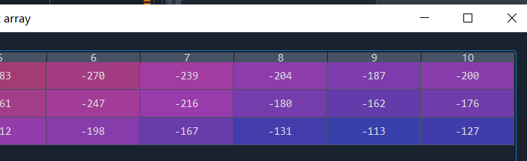

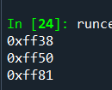

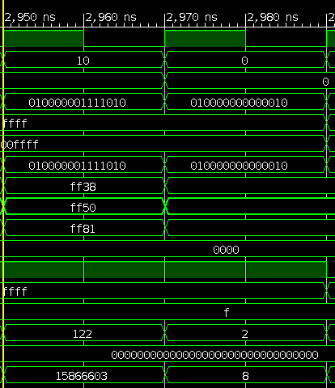

同时也可以看到在最后一位的后一个时序中，bias从Kernel MEM中输出。

三通道累加输出对比仿真：

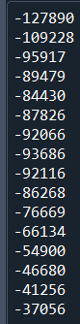 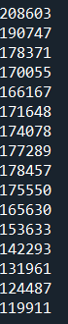 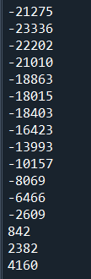

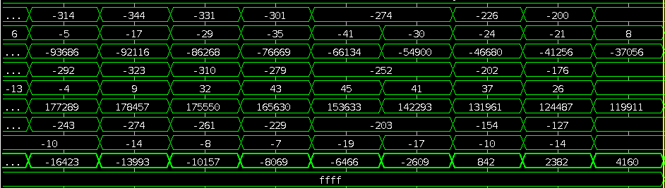

Shift_register仿真

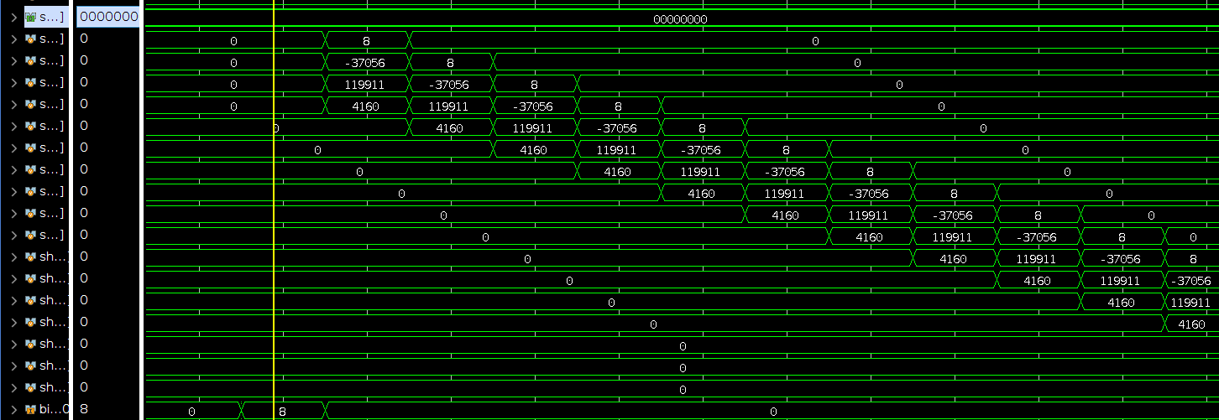

Shifter&rectifier模块仿真

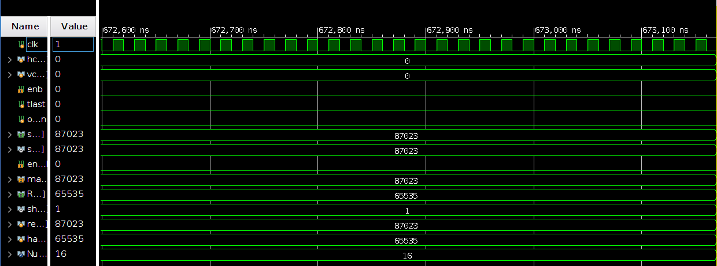

由于计算结果已经大于2^16次方，发生了overflow，所以钳位在65535。

输出值与时序验证完毕。